公司简介
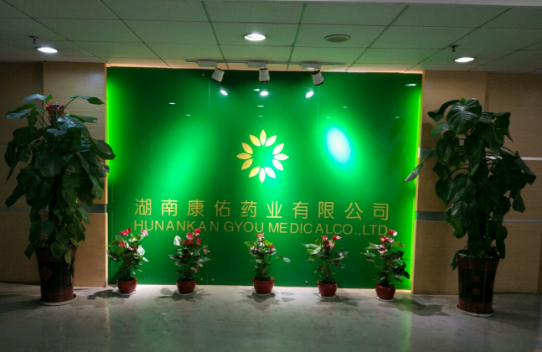
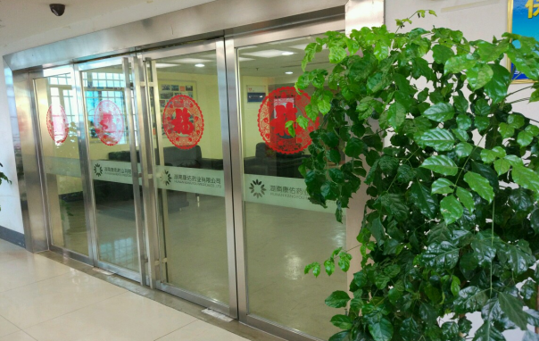
湖南康佑药业有限公司自2008年2月19日成立，是湖南省一家著名的成长型医药企业，公司总部地处美丽星城湖南省会长沙，位于中南地区最大的现代医药物流中心全洲医药大厦，公司经营以新特药策划推广和美国GE医疗设备一级代理销售为主。
公司擅长新特药品的营销策划和学术推广，研发落户和总代理多个全国独家产品。公司大力打造“巧医生”、“巧大夫”知名医药品牌，推出“巧医生”、“巧大夫”商标儿科、妇科线系列产品近30多个，全国建立了近千人的队伍，直营各省诊所第三终端市场。

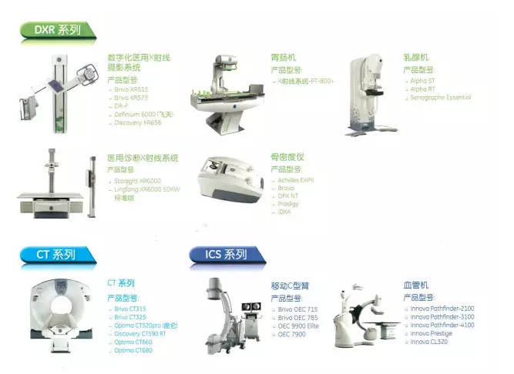
在医疗器械方面，公司是全球最大的医疗巨头美国通用电气（GE）湖南省一级代理商，负责GE全线产品省内的销售配送及售后服务。临床应用产品涉及影像诊断领域、妇产应用领域家庭服务护理领域、手术和急救领域、心脑血管领域、骨科应用领域等。（如全身应用超声、X光机系列、CT系列、MR系列、移动C型臂、DXR系列）
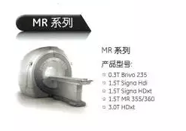
公司高度重视企业文化的建设，导入企业教练文化，倡导“往内看、修自己”，建立一支正向、坦诚、负责任的团队。公司以“唯诚唯实 尚善尚德”八个字作为企业的核心理念。以人为本，诚实守信，服务客户和社会，达到公司、客户和社会三方的和谐共赢。
在政策多变的医疗市场，康佑药业突出自身优势，迎难而上，奋力向前。康佑药业独有的经营模式是行业的一道亮丽风景，成为行业的领跑者。
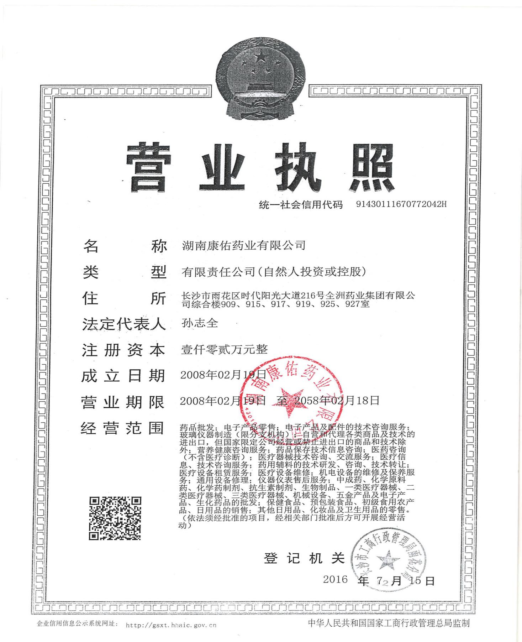

“雏鹰计划”校园招聘岗位：
序号 | 培养方向 | 学历 | 人数 | 专业类别
1 | 区域销售储备经理（药品） | 大专 | 3 | 营销、制药工程
2 | 区域销售储备经理（器械） | 大专 | 3 | 营销、制药工程
3 | 销售助理 | 本科 | 2 | 制药工程、药学
4 | 行政文员 | 本科 | 2 | 文秘、人力资源
5 | 会计 | 本科 | 2 | 会计
 |  | 小计： | 12

公司名称：湖南康佑药业有限公司
公司地址：长沙市雨花区时代阳光大道216号全洲大厦9楼
人力资源部负责人：吕湘红
联系电话：13873171293 89799613

